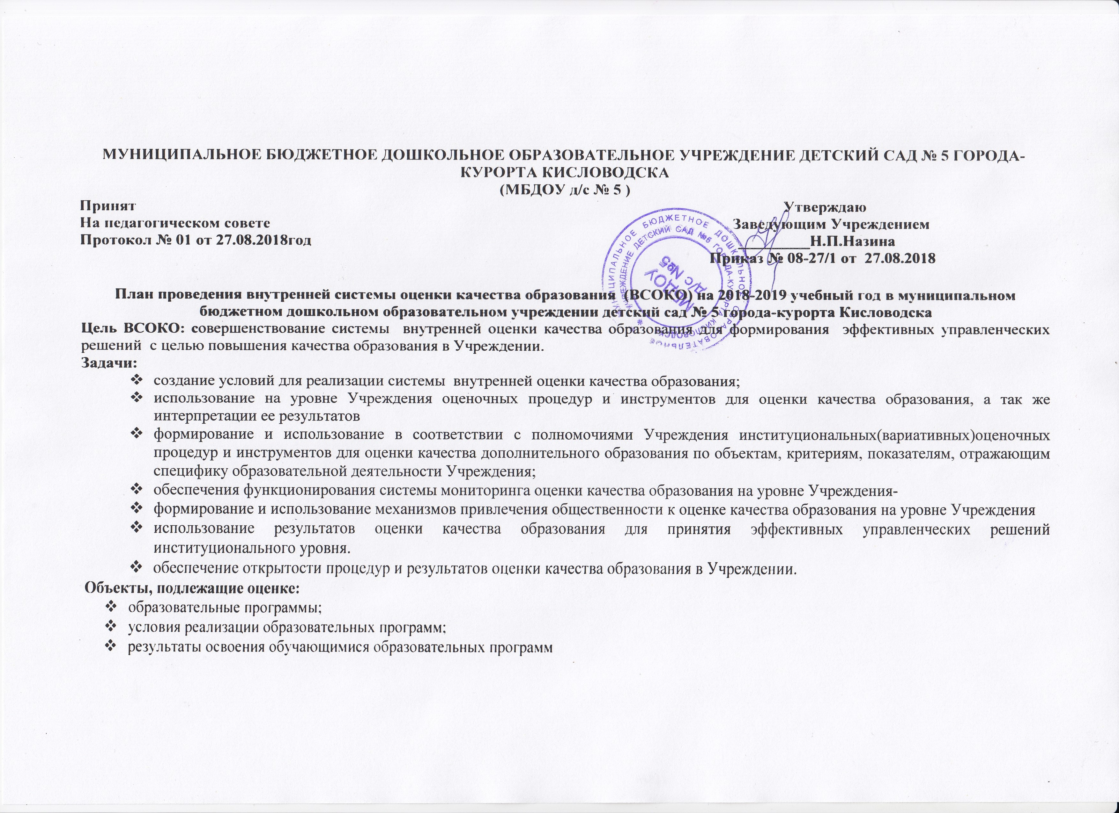

№ п/п | Содержание мероприятия | Сроки проведения | Ответственный | Результат
1. Нормативно – установочный этап работы ВСОКО
1.1. | Издание распорядительных актов по организации ВСОКО в Учреждении  - назначение ответственных лиц за проведение оценки с последующим распределением обязанностей.  - Определение порядка проведения оценочных процедур, издание  - создание Рабочей группы по реализации ВСОКО | Июнь - август  2018 год | Заведующий Учреждением, Назина Н.П. | Приказы
1.2. | Изучение нормативных документов федерального и регионального уровня для определения объектов ВСОКО в Учреждении. | Июнь - август  2018 год | Рабочая группа
1.3. | Разработка системы измерений показателей, характеризующих состояние и динамику качества образования в Учреждении | Июнь - август  2018 год | Рабочая группа | Таблицы
1.4. | Разработка оценочно-диагностического инструментария(с ориентировкой на ФГОС ДО). | Июнь - август  2018 год | Рабочая группа
1.5. | Составление циклограммы внутренней системы оценки качества образования в Учреждении | Сентябрь 2018 | Рабочая группа | Циклограмма
1.6 | Разработка локальных актов:  - Положение о рабочей группе по реализации ВСОКО в муниципальном бюджетном дошкольном образовательном учреждении детский сад № 5 города-курорта Кисловодска  - Положение о внутренней системе оценки качества образования в муниципальном бюджетном дошкольном образовательном учреждении детский сад № 5 города-курорта Кисловодска  - Положение о системе оценки индивидуального развития детей в муниципальном бюджетном дошкольном образовательном учреждении детский сад № 5 города-курорта Кисловодска  - План проведения внутренней системы оценки качества образования (ВСОКО) на 2018-2019 учебный год в муниципальном бюджетном дошкольном образовательном учреждении детский сад № 5 города-курорта Кисловодска | Август 2018 | Рабочая группа
1.7 | Повышение профессиональной компетентности педагогов по методике и технологии проведения ВСОКО | В течении  года | Рабочая группа.
1.8. | Проведение заседаний Рабочей группы по реализации ВСОКО в муниципальном бюджетном дошкольном образовательном учреждении детский сад № 5 города-курорта Кисловодска на 2018-2019гг | В течении  года | Рабочая группа. | Протоколы Рабочей группы
2. Информационно – диагностический этап
2.1. | Оценка соответствия ООП ДО требованиям ФГОС, :  - соответствие структуры ООП ДО;  - соответствие содержания ООП ДО;  - наличие части ООП ДО, формируемой участниками образовательных отношений;  - наличие документов, подтверждающих изучение и учет потребностей участников образовательных  отношений;  - наличие и эффективность функционирования системы планирования и контроля образовательной деятельности. | Август 2018 год | старший воспитатель | Справка
2.2. | Анализ результатов оценки соответствия ООП ДО требованиям ФГОС ДО и готовится справка о соответствии, которая выносится на обсуждение педагогического совета. | Май  2019 год | Заведующий Учреждением,  Назина Н.П | Справка  ( пед совет)
2.3 | Сбор и обработку полученной информации  - о состоянии качества образования в Учреждении  - об условиях реализации образовательных программ;  - о результатах освоения обучающимися образовательных программ | Апрель-май | Рабочая группа. | Таблицы
2.4. | Оценка достижения воспитанниками целевых ориентиров ООП ДО | Последняя неделю сентября и последняя неделю апреля. | Воспитатели
2.4 | Оценка удовлетворенности родителей качеством образовательных услуг  - раздача родителям воспитанников для заполнения анкеты  - сбор заполненные анкеты;  - обобщение результатов анкетирования и предоставление старшему воспитателю сводную информацию по группе | Последняя неделя апреля 2019 года. | Воспитатели | Анкеты, сводная информация
2.5. | Анализ динамики индивидуального развития  воспитанников, осуществляется ежегодный | (в начале и конце учебного года) | Рабочая группа. | Мониторинг
2.6 | Оценка условий реализации Программы:  - кадрового обеспечения образовательной деятельности;  - программно-методического обеспечения образовательной деятельности;  - психолого-педагогического обеспечения образовательной деятельности;  - материально-технической базы Учреждения;  - развивающей предметно-пространственной среды (РППС);  - финансово-экономических условий. | В течении года | Старший воспитатель, Е.И.Кравченко | Справка
2.7. | Проведение внутреннего контроля по вопросам организации воспитательно – образовательного процесса в Учреждении | Согласно годовому графику контроля за воспитательно- образовательной работой в Учреждении | Старший воспитатель, Е.И.Кравченко | Справки
2.8 | Проведение самообследования в Учреждении | Апрель 2019 год | Заведующий Учреждением, Назина Н.П | Отчет
2.9. | Сбор, обработка и представление информацию о качестве образования и динамике его развития, и анализ ; | В течении года | Старший воспитатель, Е.И.Кравченко
2.10 | Контроль проведения мониторинговых процедур в каждой группе, отслеживая динамику развития детей; | В течении года | Старший воспитатель, Е.И.Кравченко | Таблицы
2.11 | Участие в разработке методики оценки качества образования; в разработке системы показателей, характеризующих состояние и динамику развития Учреждения; | В течении года | Старший воспитатель, Е.И.Кравченко | Таблицы
2.12 | Контроль проведения и объективности оценки индивидуального развития ребенка осуществляется заведующим Учреждением, старшим воспитателем посредством следующих форм:  - ежедневный текущий контроль;  - тематический контроль;  - оперативный контроль; | В течении года | Старший воспитатель, Е.И.Кравченко | Справки
3.Аналитический этап
3.1 | Подготовка сводной информации о динамике индивидуального развития воспитанников за прошедший учебный год | Апрель 2019 | Заведующий Учреждением, Назина Н.П | Сводная информация
3.2 | Формирование информационно-аналитического материала по результатам оценки качества образования (анализ работы Учреждения за учебный год, публичный доклад и т.д.); | Май 2019 | Старший воспитатель, Е.И.Кравченко | Информационно-аналитический материал
 | Составление Мониторинга материально-технического и информационного обеспечения реализации основной образовательной программы дошкольного образования и адаптированной образовательной программы дошкольного образования | Сентябрь  2018 год | Рабочая группа
3.3 | Итоги ВСОКО (педсовет, публичный отчет на родительском собрании) | Май 2019 | Старший воспитатель, Е.И.Кравченко | Протоколы
3.4 | Размещение информации о результатах ВСОКО на сайте Учреждения | Май 2019 | Старший воспитатель, Е.И.Кравченко | Сайт
3.5 | Обеспечение предоставления информации о качестве образования Учредителю родителей воспитанников (законных представителей) Учреждения | Май 2019 | Заведующий Учреждением, Назина Н.П | Протокол общего родительского собрания
4.Итогово-прогностический этап

4.1 | Разработка и принятие тактических и стратегических решений по результатам ВСОКО в т.ч. внесение коррективов в ООП ДО, программу Развития Учреждения | Май 2019 | Заведующий Учреждением, Назина Н.П | Педагогический совет
4.2. | Принятие управленческих решений по развитию качества образования на основе анализа результатов, полученных в процессе реализации ВСОКО. | Май 2019 | Заведующий Учреждением, Назина Н.П | План по ВСОКО
4.3 | Разработка дальнейшей стратегии работы Учреждения.  . | Май 2019 | Заведующий Учреждением, Назина Н. | План по ВСОКО
4.4. | Повысить количество воспитанников-участников в конкурсах, олимпиадах, выставках и т.п. | Май 2019 | Заведующий Учреждением, Назина Н. | План по ВСОКО
4.5 | Повысить показатели, характеризующие общий критерий оценки качества образовательной деятельности организаций, касающиеся доброжелательности, вежливости. Освещение данной деятельности в разделе «Новости» | Май 2019 | Заведующий Учреждением, Назина Н. | План по ВСОКО
4.6 | Отразить деятельность по работе с детьми с ОВЗ. | Май 2019 | Заведующий Учреждением, Назина Н. | План по ВСОКО
4.7 | Исключить дублирование разделов | Май 2019 | Заведующий Учреждением, Назина Н. | Сайт Учреждения
4.8. | Внести в годовой план на 2019-2020 г задачу: реализация ВСОКО в Учреждении | Август 2019 г | Рабочая группа | Годовой план

